Вгору, вниз, під, над, попереду, за, позаду, між; ліворуч, праворуч

Вгорі, внизу, під, над, попереду, позаду, між; ліворуч, праворуч – слова, на основі яких ми визначаємо розміщення істот і предметів на площині та в просторі.

|  |  |
| --- | --- |
|  | C:\Users\ana\Desktop\Mom.png2. Розмалюй дитину, яка знаходиться **праворуч** від мами: |
| 1. Намалюй лінійку, гумку та олівець так, щоб лінійка знаходилась **між** гумкою та олівцем, а олівець був **праворуч** від лінійки: | 28459071-Black-and-White-Cartoon-Illustration-of-Primary-School-Student-Boy-with-Knapsack-for-Coloring-Book-Stock-Vector.jpgRunning.png |
|  |
| 3. Розмалюй предмет, що знаходиться **під** журнальним столиком у жовтий колір.  Всі предмети **праворуч** від журнального столика, розмалюй за бажанням: | 4. У **лівій** руці Луки намалюй олівець.  Намалюй м'яч **праворуч** від Луки: |
| living_room_b.jpg | here_I_am_boy_cartoon_BW.png |
| 5. Розмалюй будинок, у який увійде Марко, якщо він поверне **праворуч**: | 6. Розмалюй усі іграшки на полиці **ліворуч** від ведмедика. Намалюйте малюнок **під** полицею. |
| BeepBeepHouse.pngC:\Users\ana\Desktop\40261226-isolated-rear-view-cartoon-of-person-wearing-backpack.pngtrowbridge-home-drawing.png | cg_toys-on-shelf.gif |
| 7. **Посередині** намалюй дерево. **Над** деревом сонце **між** хмарами. **Перед** деревом — квітку, а **за** деревом — дитину. | 8. Розмалюй тварину, яка знаходиться **зверху**, сірим кольором, а тварину знизу -коричневим. |
|  |
|  |

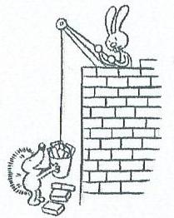

Вперед, назад, вгору, вниз, ліворуч, праворуч

Вперед, назад, вгору, вниз, ліворуч, праворуч – слова, на основі яких ми визначаємо взаємне розташування істот і предметів на площині та в просторі.

|  |  |
| --- | --- |
| 1. уз - низ.jpgРозфарбуй равлика, який піднімається **вгору**, у жовтий колір, а равлика, який спускається **вниз**, у зелений. | 1. Розмалюйзайчика**,** який біжить **ліворуч.**   **Scan0009.jpg** |
| 1. Розмалюй **верхній** кружечок у червоний колір, **нижній** — у зелений, а кружечок **між** ними — у жовтий. | 1. Scan0009.jpgОбведи те, що знаходиться **перед** кроликом, і закресли те, що знаходиться **позаду** нього.   https://bojanke.com/bojanke/hrana_10.jpgC:\Users\korisnik.UCZMAJ\Downloads\hrana_11.jpg |
| 1. Намалюй мурашку, яка піднімається **вгору** по мурашнику, і мурашку, яка спускається **вниз** з мурашника. | 1. Намалюй: праворуч внизу дерево, праворуч угорі хмару, ліворуч внизу будинок, ліворуч угорі сонце. |
| 1. Напиши, який напрямок вказують задані стрілки. | 1. Намалюй та розфарбуй двох гусениць. Одна рухається вниз, а друга – вгору. Познач їхній рух стрілками. |

Геометричні тіла

Геометричні тіла – це

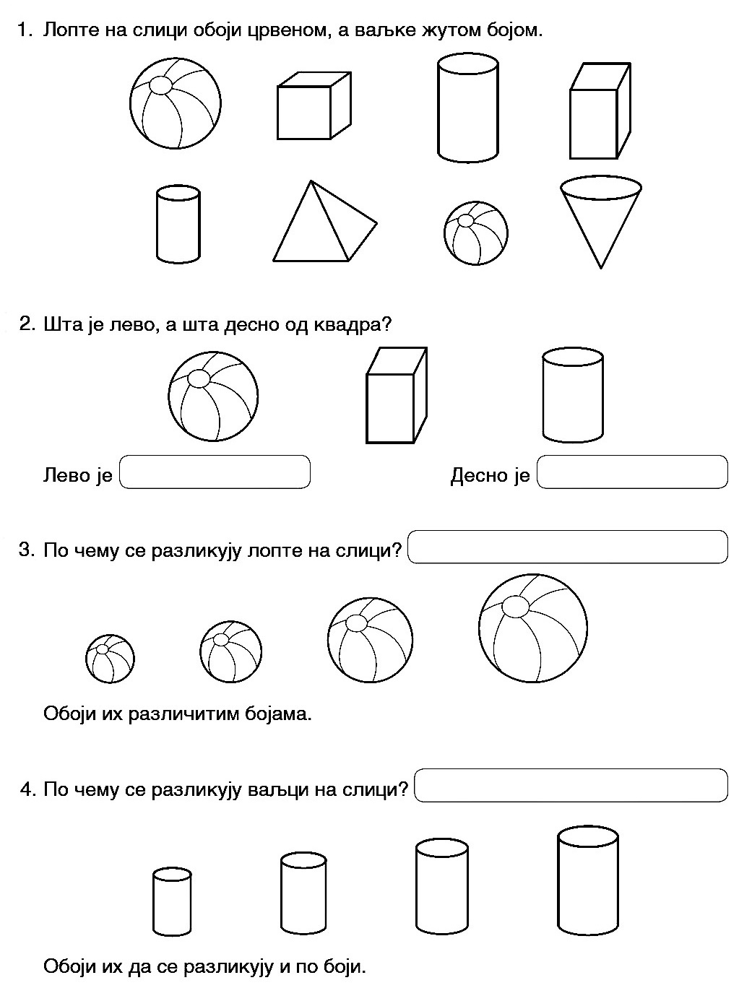

КУБ ПАРАЛЕЛЕПІПЕД КУЛЯ ЦИЛІНДР КОНУС ПІРАМІДА

1. Розмалюй кульки на малюнку червоним кольором, а циліндри жовтим.



2. Що знаходиться ліворуч, а що праворуч від куба.



 Ліворуч Праворуч



3. Чим відрізняються кульки, зображені на малюнку?



 Розмалюй їх у різні кольори.

4. Чим відрізняються циліндри, зображені на малюнку?



Розмалюй їх, щоб вони також відрізнялися і за кольором.

1. Подивись уважно на малюнок.

\* Розмалюй найменшу кульку в червоний колір, а найбільшу — в синій;

\* Розмалюй кубики в зелений колір;

\* Розмалюй більший паралелепіпед у жовтий колір, а менший – у синій;

\* Розмалюй коротший циліндр у червоний колір, а довший – у зелений.

1. Посередині намалюй піраміду. Над пірамідою —циліндр, під пірамідою — конус. Ліворуч від піраміди намалюй куб, а праворуч від піраміди —паралелепіпед.

Предмети, які мають форму кола, прямокутника, квадрата та трикутника

КОЛО КВАДРАТ ПРЯМОКУТНИК ТРИКУТНИК

Коло, прямокутник, квадрат і трикутник – це геометричні фігури.

Говоримо, що предмети, що мають форму кола, є круглими, предмети, що мають форму квадрата, – квадратними, а предмети, що мають форму прямокутника, – прямокутними. Говоримо, що предмети, що мають форму трикутника, є трикутними.

1. 1. Полічи, скільки на поданих малюнках квадратів, 2. Розмалюй робота Фігурка.

кіл, трикутників і прямокутників.

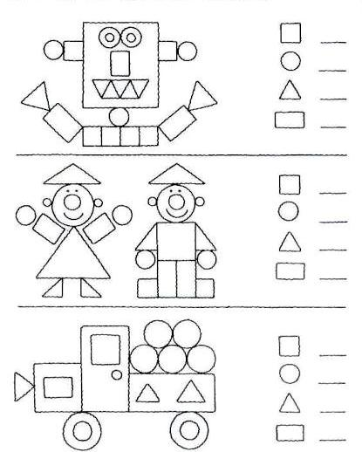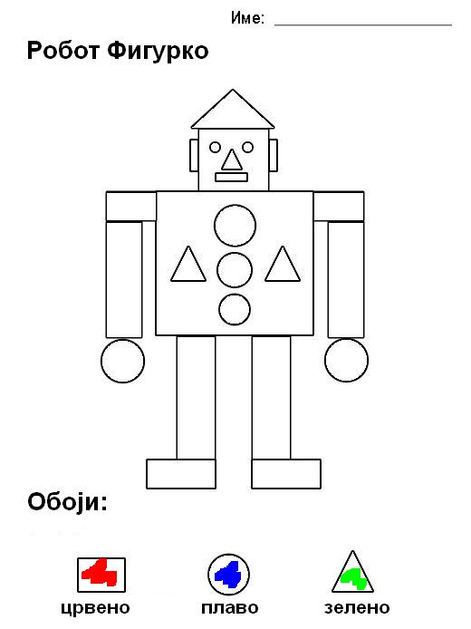

Червоний синій зелений

**Розмалюй:**

3.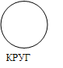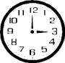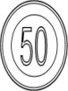 Біля геометричних фігур намалюй інші предмети з твого оточення, які схожі на них за своїм зовнішнім виглядом.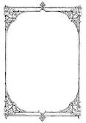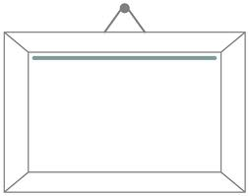

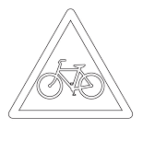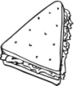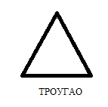 КОЛО

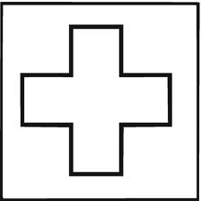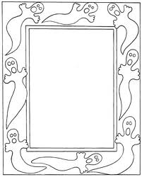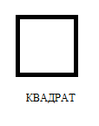 ТРИКУТНИК

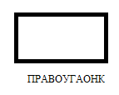

ПРЯМОКУТНИК

У, на, зовні

Слова У, НА та ЗОВНІ допомагають нам визначити, де розташовані предмети та істоти відносно інших предметів або істот.

НА НА У

У

ВАН ЗОВНІ

Розмалюй зовнішню частину кожної лінії синім кольором.

Намалюй рибу у воді, човен на воді, а зовні пташку.

|  |  |  |  |
| --- | --- | --- | --- |
|  |  |  |  |

Розмалюй внутрішню частину кожної лінії червоним кольором.

|  |  |  |  |
| --- | --- | --- | --- |
|  |  |  |  |

Розмалюй внутрішню частину кожної лінії зеленим кольором, а

зовнішню – жовтим.

|  |  |  |  |
| --- | --- | --- | --- |
|  |  |  |  |

Намалюй кошик з фруктами. Одне червоне яблуко в кошику, а одне зелене поза кошиком.

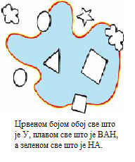

Обведи сердечка однією лінією так, щоб кружечки залишилися за її межами.

Розмалюй все, що є У - червоним

кольором, все, що ЗОВНІ- синім,

а все, що НА - зеленим.

Лінії

Пряма, крива і ламана лінія

ПРЯМІ ЛІНІЇ

КРИВІ ЛІНІЇ

ЛАМАНІ ЛІНІЇ

**Прямі лінії креслимо за допомогою лінійки.**

1. Пряму лінію виділи синім кольором, криву лінію — червоним, а ламану — зеленим.
2. Намалюй криву та поруч із нею ламану лінію.
3. На килимі виділи червоним кольором криві лінії, а зеленим — прямі.

Замкнені та незамкнені лінії

Лінії можуть бути **ЗАМКНЕНІ** та **НЕЗАМКНЕНІ.**

ЗАМКНЕНА ЛІНІЯ **Н**ЕЗАМКНЕНА ЛІНІЯ

Як криві, так і ламані лінії можуть бути замкнені та незамкнені.

|  |  |  |
| --- | --- | --- |
| Криві лінії | Незамкнені | Замкнені |
| Ламані лінії | Незамкнені | Замкнені |

1. Обведи незамкнені лінії синім кольором, а замкнені — червоним.
2. Намалюйте замкнену криву лінію. 3. Намалюй незамкнену ламану лінію.
3. Намалюй замкнену ламану лінію. 5. Намалюй тварину на свій вибір,

Всередині неї трикутник, а зовні прямокутник. використовуючи незамкнені та замкнені лінії.

Точка

З’єднання точок прямими та кривими лініями

Перетин ліній позначаємо точкою. Точки

позначаємо великими літерами

Літерами: А, М, О,...

**А**

Коли дві прямі перетинаються, вони перетинаються в **ОДНІЙ** точці. Криві лінії можуть перетинатися в **КІЛЬКОХ** точках.

М О

А

Прямі та криві лінії можуть перетинатися в КІЛЬКОХ точках.

А О Т М Е К

1. Які лінії прямі, а які криві? У скількох місцях лінії перетинаються? Познач точками перетини ліній.
2. З'єднай точки прямими лініями. 3. Намалюйте одну криву та одну ламану лінію,

Познач точку перетину. що перетинаються.

4. З'єднай точки кривою лінією.

Відрізок

Відрізок - це пряма лінія, яка з'єднує дві точки.

А М

Частина прямої лінії між двома точками разом з цими точками називається відрізком.

Початок і кінець відрізка позначаємо точками. Відрізок завжди креслять за допомогою лінійки.

1. Накресли відрізок і познач його кінцеві точки.
2. Познач точки T і O, потім накресли відрізок TO.
3. З'єднай задані точки кривими та прямими лініями.

Скільки прямих ліній потрібно, щоб з'єднати ці точки? \_\_\_\_\_\_

1. За допомогою лінійки накресли найкоротший шлях між точками А і О.

А

О

1. З'єднай задані точки прямими лініями. Познач точки.

Скільки відрізків ви отримали? \_\_\_\_\_\_\_\_\_

1. Скільки відрізків ти бачиш?

ПОР Кількість відрізків:\_\_\_\_\_\_

КЛЈХ Кількість відрізків: \_\_\_\_\_\_\_